Max Mustermann

Vertriebsmitarbeiter im Innendienst

## KONTAKT

## +49 123 54201526

## [mustermail@muster.de](mailto:mustermail@muster.de)

Musterstraße 11

12345 Musterstadt



Berufserfahrung

### Vertreter

*Fahrzeugwartung B-mobile | seit 2020*

* Verkauf von Wartungsverträgen
* Kundenberatung und -betreuung (deutschlandweit)

## IT-Kenntnisse

MS Office

## Sprachen

Deutsch

Englisch

## A1 A2 B1 B2 C1 C2

### Kaufmann im Einzelhandel

*HD Fanshop Rüttershausen* *| 2015 - 2020*

* Verkauf von Waren mit Bezug zur Motorradmarke HD
* Warenpräsentation
* Kundenberatung

## Soft Skills

* Gute Menschenkenntnis
* Belastbarkeit
* Empathie

### Kaufmann im Einzelhandel

*Motorrad-Zubehör Meier&Partner | 2007 - 2015*

* Verkauf von Waren
* Warenpräsentation
* Kundenberatung

## Hobbys

* Motorrad fahren/Motorradtechnik
* Mitglied im Hockey-Verein SV Mühlbek

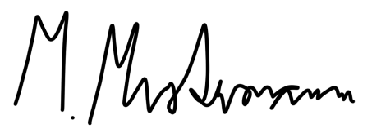

Musterstadt, den 01. Januar 2023

Bildungsweg

### Hauptschulabschluss

*Hauptschule Mülbek | 2005*

Weiterbildungen

### Ersthelfer Ausbildung

*Erste Hilfe Schule Musterstadt | 2022*

### Ersthelfer Ausbildung

*Verkaufstraining von Agentur VerkaufGUT* *| Juni 2020*

## +49 123 54201526 [mustermail@muster.de](mailto:mustermail@muster.de) Musterstraße 11, 12345 Musterstadt